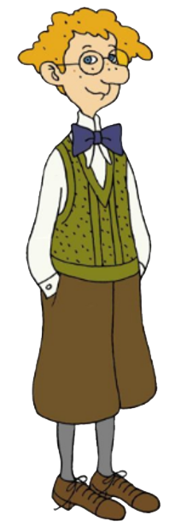
Rutiner för rastvärdar på Gårdsskolan

Vi hjälps åt att göra rasterna trygga, roliga och aktiva för eleverna. När de får
röra sig, koppla av och bygga bra relationer med sina kompisar blir de mer harmoniska, lär sig mer under skoldagen och utvecklas till fina, unga människor.

Områden att ha koll på
- Jag står inte och pratar med andra rastvärdar, det skickar fel signaler till eleverna, jag rör mig i stället alltid bland eleverna.
- Jag har alltid en väst på mig så att jag syns tydligt för alla elever, så de snabbare kan hämta mig vid behov. Om jag har en röd fritidsjacka på mig har jag ändå gula västen utanpå.
- Jag fokuserar på min zon, men spanar även över andra områden om något händer och en kollega behöver hjälp.
- Om jag har rollen som joker, förstärker jag där det behövs mest och hjälper till eller avlöser mina kollegor som behöver kliva in vid eventuella konflikter.
- Om jag har rollen som entrévärd försöker jag skapa ordning när eleverna går ut på och sedan kommer in från rasten. Däremellan kollar jag runt i entré och korridorer så att alla kommer ut.
- Om min zon är multiplanen är jag noga med att bara elever som finns på schemat ska vara inne på planen och ser till att byten sker lugnt och fint
Schema och tider
- Jag ser till att vara i tid till min rastvärd och avslutar därför min lektion/aktivitet med marginal så att jag hinner ut.
- Om det behövs börjar jag min nästa lektion 5 minuter senare, så att jag kan ha koll på rasten.
- Jag är noga med att vara på plats under mina pass, om jag uteblir drabbar det både elevernas trygghet och mina kollegor arbetsbelastning.
- Jag ser till att mina tider som rastvärd finns med på mitt schema, så att min vikarie inte missar dessa om jag är sjuk eller borta på annat sätt.
Konflikter och andra händelser
- Det kommer att ske konflikter under rasten, detta är naturligt och ofrånkomligt. Vi försöker ta vara på de tillfällena och tränar eleverna i att hantera konflikter.
- Alla elever är våra, oavsett vilken årskurs de går i och jag tar därför hand om de konflikter jag möter. Jag informerar också mentorn till eleven om vad som hänt.
Vara förebild
- Jag är noga med vad och hur jag säger saker, både till elever och kollegor. Jag är alltid lugn, respektfull och professionell i mitt bemötande.
- Jag är medveten om att jag är en förebild och agerar aktivt utifrån det. Jag förstår att vad jag gör och inte gör syns för eleverna.
- Jag samtalar med eleverna under deras rast, både för att bygga relationer samt för att stötta språkutvecklingen hos eleverna.

